介绍：

书籍管理器

平时喜欢读书，但是读得多了经常混淆一些书名和内容，而且一本书以前是不是看过了也会忘掉，所以想要做一个超级简洁的书籍管理器，也作为读书计划管理器。可以记录我最近在读什么书，读完就勾选掉，自动归入已读。然后在想读里可以列入想读的书的名字。在读的也可以添加读书笔记。读完的还可以收藏，表示以后有时间还想再读。

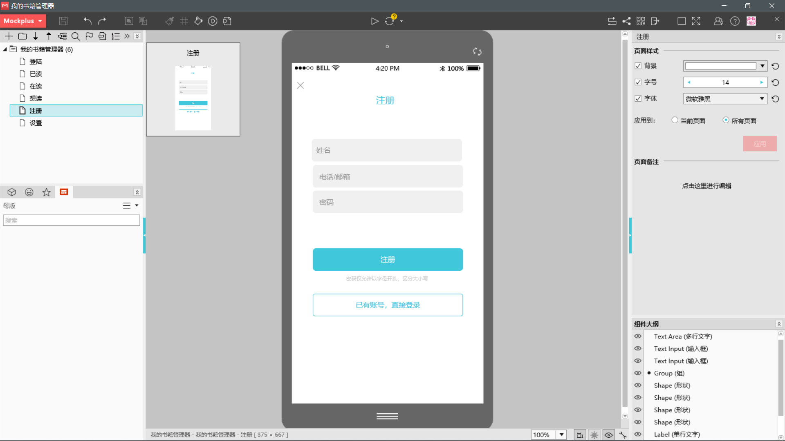

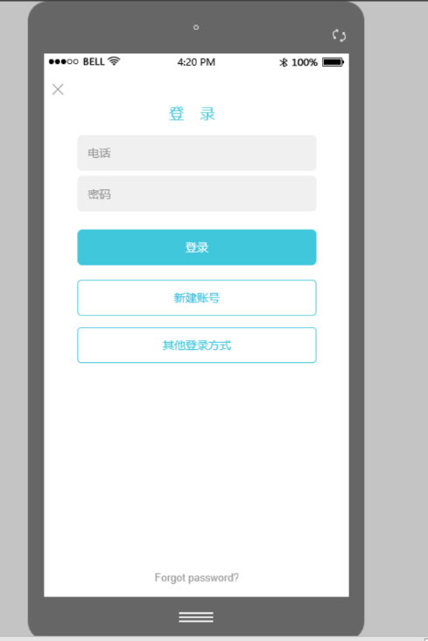

在读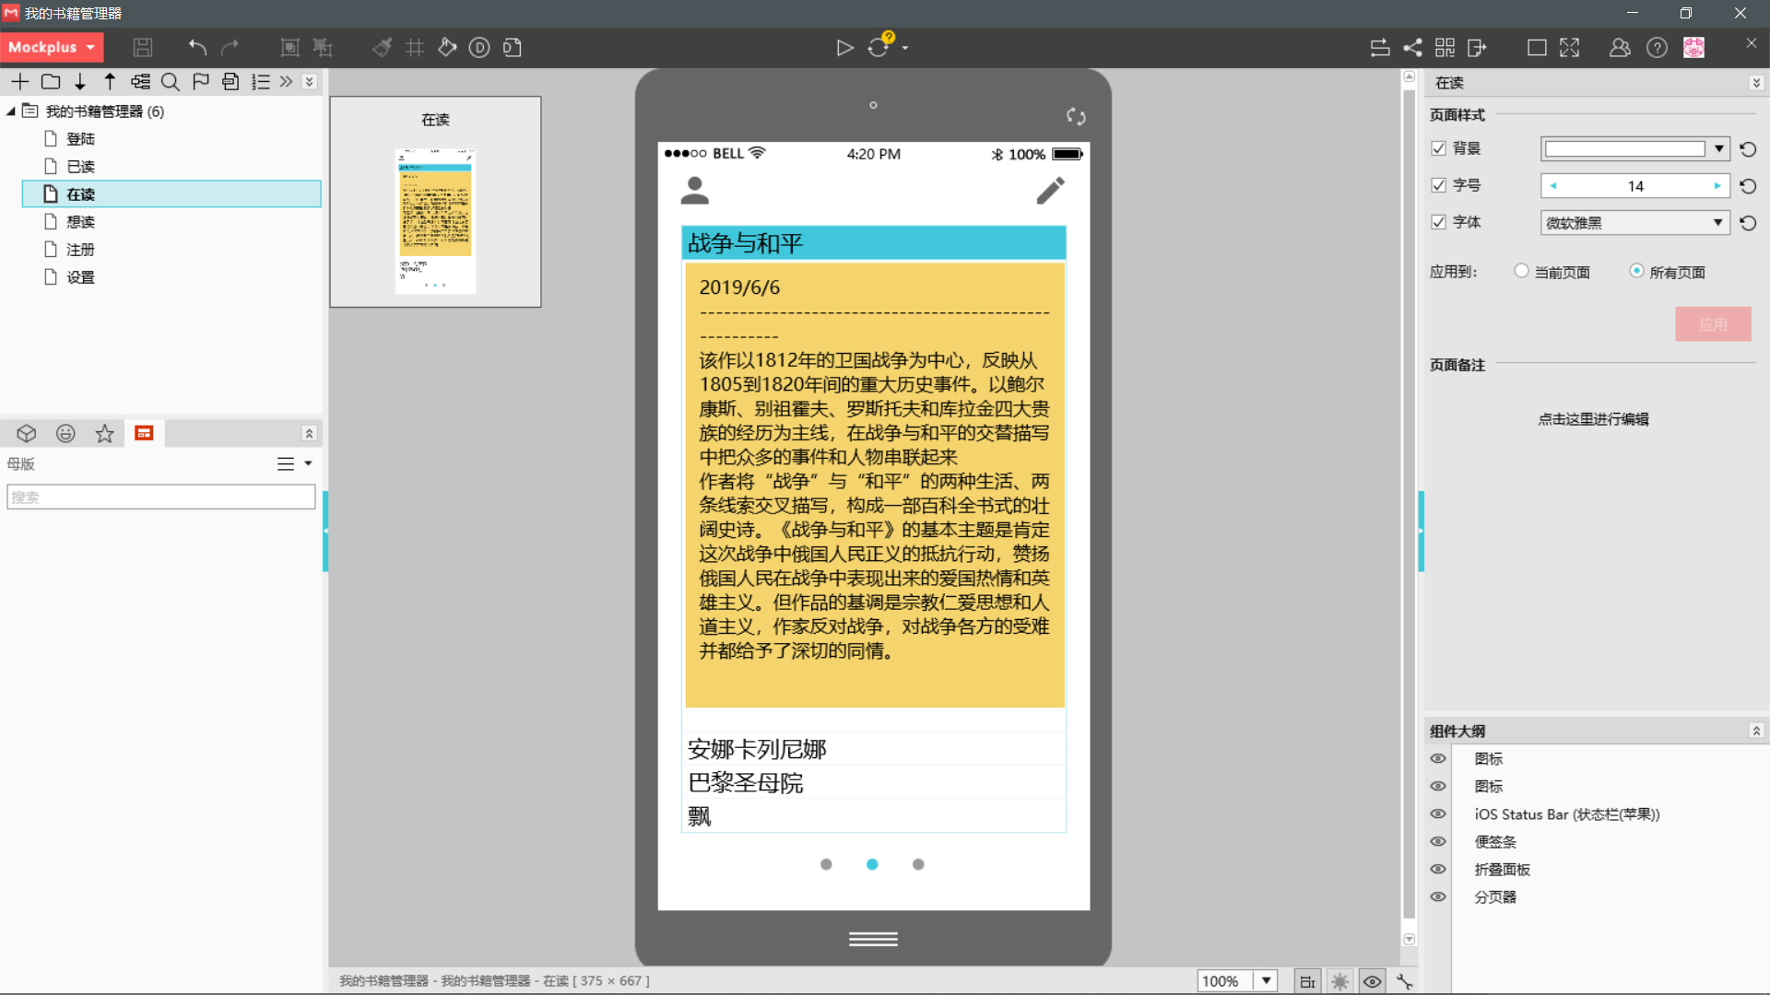

想读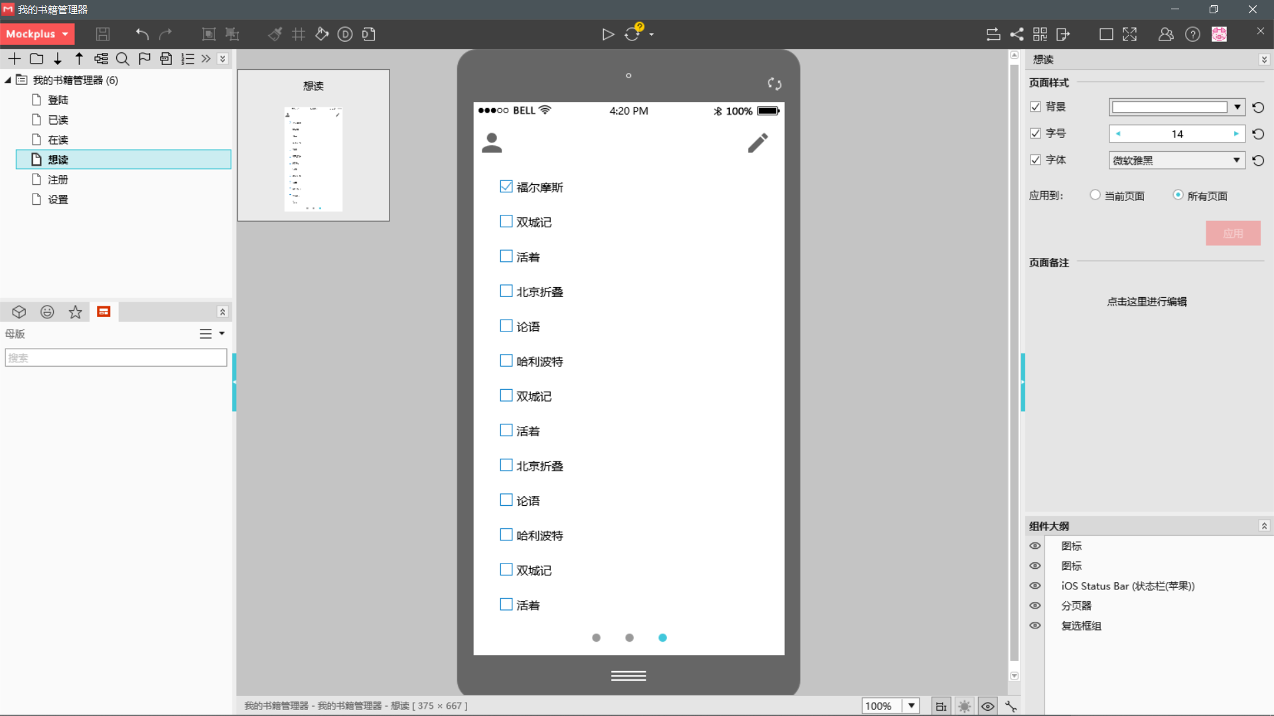

已读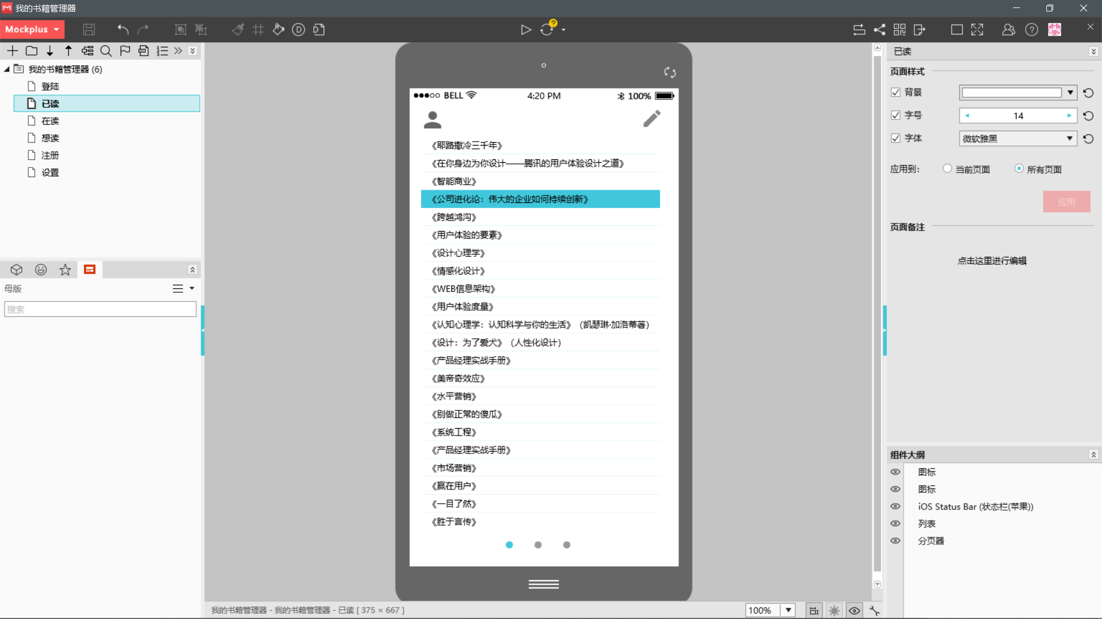

设置

